实验三 软件详细设计
- 实验目的
学会运用几种常用的软件详细设计工具，如程序流程图、盒图、PAD图和判定表，将给定的软件问题描述转化为过程设计结果，同时进行环路复杂度计算，判断结构化设计结果的复杂性。
- 实验内容
（一）软件模块的详细设计
1.某航空公司规定，乘客可以免费托运重量不超过20公斤的行李，当行李重量超过20公斤，对头等舱的国内乘客超重部分每公斤收费6元，对公务舱的国内乘客超重部分每公斤收费8元，对经济舱的国内乘客超重部分每公斤收费10元。对外国顾客超重部分每公斤收费比国内乘客多1.5倍，对残疾乘客超重部分每公斤收费比正常乘客少一半，对该航空行李托运费问题进行分析设计。
2.在作业2的软件体系及功能模块设计的基础上，自行选择软件中的核心模块进行分析，开展模块设计。
（二）软件模块的详细设计任务
通过实验认真完成以下内容：
1、用Visio绘制模块/算法流程图。
2、用word绘制详细设计结果的判定表（如有判断）。
3、用类C/JAVA代码写出伪码。
4、用McCabe方法计算程序复杂度。首先将1中绘制的程序流程图映射为流图，然后用McCabe方法计算环形复杂度，计算过程写入实验报告。
- 实验结果
实验报告一份。附件包含文档：程序算法流程图、判定表、伪码以及McCabe方法计算程序复杂度。
- 成绩评定
该实验成绩满分10分。
- 附录：Visio中结构图、层次图和程序流程图的绘制
（一）程序流程图的绘制
打开Visio2016，选择“新建”菜单“流程图”中的“基本流程图”，得到如下图形：（下图仅是一个示例）

图1 程序流程图

- McCabe方法简介
McCabe方法就是‌圈复杂度（Cyclomatic Complexity）‌，用来衡量程序控制流的复杂程度。给你最实用的计算方式：
三种等价计算方法
‌边-节点公式‌：V(G) = E - N + 2，E是控制流图的边数，N是节点数。
‌判定节点公式‌：V(G) = P + 1，P是判定节点数（if、while、for、case等分支点）。
‌区域计数法‌：V(G) = R，R是控制流图把平面划分的区域数（包括最外面的区域）。

实验结果：行李托运费计算模块详细设计
1. 程序算法流程图
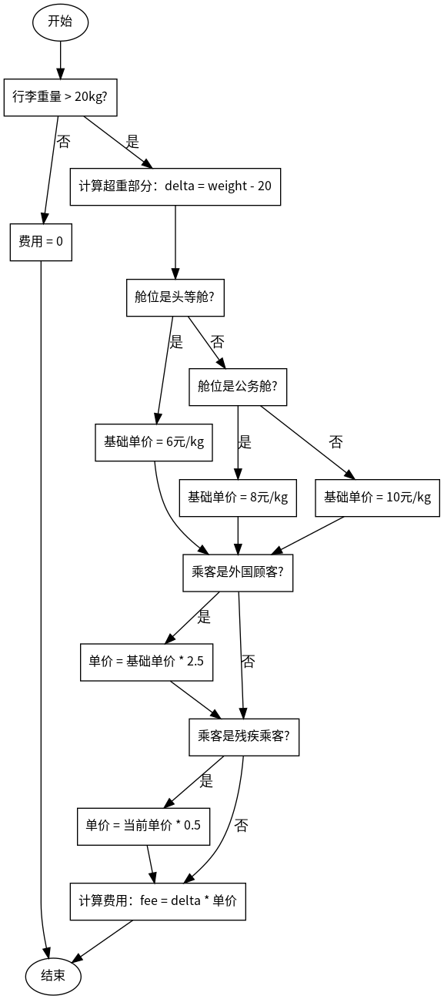
2. 判定表
针对行李托运费计算的判定表如下，其中delta为超重部分的行李重量（weight-20）：
规则 | 条件1：行李超重？ | 条件2：舱位类型 | 条件3：外国乘客？ | 条件4：残疾乘客？ | 托运费计算
1 | 否 | - | - | - | 0
2 | 是 | 头等舱 | 否 | 否 | delta × 6
3 | 是 | 头等舱 | 否 | 是 | delta × 3
4 | 是 | 头等舱 | 是 | 否 | delta × 15
5 | 是 | 头等舱 | 是 | 是 | delta × 7.5
6 | 是 | 公务舱 | 否 | 否 | delta × 8
7 | 是 | 公务舱 | 否 | 是 | delta × 4
8 | 是 | 公务舱 | 是 | 否 | delta × 20
9 | 是 | 公务舱 | 是 | 是 | delta × 10
10 | 是 | 经济舱 | 否 | 否 | delta × 10
11 | 是 | 经济舱 | 否 | 是 | delta × 5
12 | 是 | 经济舱 | 是 | 否 | delta × 25
13 | 是 | 经济舱 | 是 | 是 | delta × 12.5
3. 类C伪码实现
以下是该模块的类C伪码实现，清晰描述了计算逻辑：
// 行李托运费计算伪码
// 输入：
// weight: 行李重量，单位kg
// is_foreign: 是否为外国乘客，true=外国，false=国内
// cabin: 舱位类型，0=头等舱，1=公务舱，2=经济舱
// is_disabled: 是否为残疾乘客，true=残疾，false=正常
// 输出：
// 托运费，单位元
float calculateBaggageFee(float weight, bool is_foreign, int cabin, bool is_disabled) {
float fee = 0.0f;
// 判断是否超重
if (weight > 20) {
float delta = weight - 20; // 超重部分重量
float basePrice;
// 根据舱位确定国内乘客基础单价
if (cabin == 0) {
basePrice = 6.0f;
} else if (cabin == 1) {
basePrice = 8.0f;
} else {
basePrice = 10.0f;
}
// 处理外国乘客的价格系数
if (is_foreign) {
basePrice = basePrice * 2.5f; // 外国乘客比国内多1.5倍，即2.5倍
}
// 处理残疾乘客的价格系数
if (is_disabled) {
basePrice = basePrice * 0.5f; // 残疾乘客比正常少一半，即0.5倍
}
// 计算最终费用
fee = delta * basePrice;
}
return fee;
}
4. McCabe方法计算程序复杂度
我们将程序流程图映射为控制流图，使用McCabe方法的三种等价方式计算环形复杂度：
1. 边-节点公式法：V(G) = E - N + 2，其中E为控制流图的边数，N为节点数。本模块的控制流图中，E=21，N=17，因此V(G)=21-17+2=6。
2. 判定节点公式法：V(G) = P + 1，其中P为控制流图中的判定节点数（包含分支的节点）。本模块的判定节点包括：行李重量判断、舱位头等舱判断、舱位公务舱判断、外国乘客判断、残疾乘客判断，共5个判定节点，因此V(G)=5+1=6。
3. 区域计数法：V(G) = R，其中R为控制流图划分的区域数（包含最外部的区域）。本模块的控制流图共划分出6个区域，因此V(G)=6。
三种方法计算结果一致，该模块的环形复杂度为6，属于适中的复杂度范围，模块可维护性良好。

